CHƯƠNG 4: SINH SẢN CỦA SINH VẬT

BÀI 26: SINH SẢN Ở ĐỘNG VẬT

Phần I. Câu hỏi trắc nghiệm nhiều phương án lựa chọn

I. SINH SẢN VÔ TÍNH Ở ĐỘNG VẬT

Nhận biết
Câu 1: Hình thức sinh sản mà cơ thể mẹ nguyên phân nhiều lần để tạo thành một chồi non, chồi con tách khỏi mẹ tạo thành cá thể mới được gọi là
A. trinh sinh.
B. phân đôi.
C. phân mảnh.
D. nảy chồi.
Câu 2: Trong sinh sản vô tính các cá thể mới sinh ra
A. giống nhau và giống cá thể gốc.
B. khác nhau và giống cá thể gốc.
C. giống nhau và khác cá thể gốc.
D. khác nhau và khác cá thể gốc.
Câu 3: Ở ong mật, kết quả của quá trình trinh sản là tạo ra
A. ong đực mang bộ NST lưỡng bội.
B. ong đực mang bộ NST đơn bội.
C. ong thợ mang bộ NST đơn bội.
D. ong đực mang bộ NST lưỡng bội.

Thông hiểu
Câu 1: Cho các loài động vật và hình thức sinh sản vô tính tương ứng của chúng trong bảng sau đây:
Loài động vật | Hình thức sinh sản vô tính
1. Kiến | a. Nảy chồi
2. Thuỷ tức | b. Trinh sinh
3. San hô | c. Phân mảnh
4. Sao biển | d. Phân đôi
Tổ hợp ý ghép đúng là
A. 1-b; 2-d; 3-a; 4-c.
B. 1-d; 2-a; 3-b; 4-c.
C. 1-d 2-b; 3-a; 4-c.
D. 1-b; 2-a; 3-d; 4-c.
Câu 2. Tái sinh ở cơ quan động vật không phải là hình thức sinh sản vô tính vì
A. có sự kết hợp giao tử đực và cái.
B. có sự gia tăng số lượng cá thể mới.
C. không sự kết hợp giao tử đực và cái.
D. không có sự gia tăng số lượng cá thể mới.
Câu 3. Giun dẹp có khả năng thắt giữa để tạo ra 2 cơ thể mới hoặc cơ thể có thể táh ra nhiều phần và mỗi phần tạo ra một cơ thể mới. Giun dẹp có các hình thức sinh sản nào sau đây?
A. Phân đôi và trinh sinh
B. Nảy chồi và phân mảnh
C. Nảy chồi và phân đôi.
D. Phân mảnh và phân đôi.

II. SINH SẢN HỮU TÍNH Ở ĐỘNG VẬT

Nhận biết
Câu 1: Hình thức sinh sản hữu tính có thể chia thành:
(1) Thụ tinh ngoài (2) Thụ tinh trong (3) Đẻ trứng
(4) Đẻ trứng thai (5) Đẻ con
A. (1), (2), (3)
B. (1), (3), (5)
C. (2), (3), (4)
D. (3), (4), (5)
Câu 2: Loài nào sau đây thụ tinh trong môi trường nước?
A. Lưỡng cư
B. Bò
C. Cá sấu
D. Cá voi
Câu 3: Loài động vật nào sau đây đẻ trứng?
A. Trâu
B. Cá voi
C. Cá heo
D. Thú mỏ vịt
Câu 4: Thứ tự các giai đoạn kế tiếp nhau trong quá trình sinh sản ở người:
(1) Thụ tinh
(2) Hình thành giao tử
(3) Đẻ con
(4) Phát triển phôi thai
A. (1) → (2) → (3) → (4)
B. (2) → (3) → (1) → (4)
C. (2) → (3) → (4) → (1)
D. (2) → (1) → (4) → (3)
Câu 5: Tinh bào bậc 2 là kết quả của quá trình:
A. Nguyên phân
B. Giảm phân 1
C. Giảm phân 2
D. Thụ tinh
Câu 6: Loại chất nào sau đây kích thích tử cung co bóp đồng thời kích thích nhau thai tiết prostaglandin:
A. Oxytocin
B. Tiroxin
C. Ostrogen
D. Progesterone
Câu 7: Quá trình thụ tinh ở người diễn ra ở:
A. Môi trường nước
B. Ống dẫn trứng
C. Tử cung
D. Buồng trứng
Câu 8: Thụ tinh ngoài thường xảy ra với động vật nào?
A. Động vật ở cạn.
B. Động vật ở nước.
C. Động vật sinh sản vô tính.
D. Động vật có vú.
Câu 9: Phương thức sinh sản nào sau đây là phổ biến ở động vật có vú?
A. Phân cắt.
B. Nảy chồi.
C. Đẻ trứng
D. Đẻ con
Câu 10: Giun đất là động vật lưỡng tính nhưng vẫn thực hiện quá trình giao phối vì
A. không có đường dẫn tinh trùng đến gặp trứng.
B. trứng được thụ tinh nhưng hợp tử chết ngay.
C. cấu tạo cơ quan sinh sản không tương thích.
D. trứng và tinh trùng không chín cùng một lúc.
Câu 11: Quá trình hình thành tinh trùng gồm các giai đoạn theo trình tự là
A. Tinh nguyên bào → Tinh bào bậc 1 → Tinh bào bậc 2 → Tinh tử → Tinh trùng.
B. Tinh bào bậc 1 → Tinh nguyên bào → Tinh bào bậc 2 → Tinh tử → Tinh trùng.
C. Tinh bào bậc 1 → Tinh bào bậc 2 → Tinh tử → Tinh nguyên bào → Tinh trùng.
D. Tinh nguyên bào → Tinh tử → Tinh bào bậc 1 → Tinh bào bậc 2 → Tinh trùng.
Câu 12: Sinh sản hữu tính ở động vật là:
A. Sự kết hợp của nhiều giao tử đực với 1 giao tử cái → hợp tử → cơ thể mới
B. Kiểu sinh sản tạo ra cơ thể mới qua hình thành và hợp nhất hai giao tử đơn bội (đực và cái) → hợp tử → cơ thể mới.
C. Sự kết hợp có chọn lọc của hai giao tử đực và cái → hợp tử → cơ thể mới.
D. Sự kết hợp có chọn lọc của nhiều giao tử cái và nhiều giao tử đực → hợp tử → cơ thể mới.
Câu 13: Từ 1 tế bào sinh tinh, giảm phân tạo ra số lượng tinh trùng:
A. 1
B. 2
C. 3
D. 4
Câu 14: Từ 2 tế bào sinh trứng, giảm phân tạo ra số lượng trứng:
A. 1
B. 2
C. 3
D. 4
Câu 15: Nhân tố môi trường nào sau đây thúc đẩy quá trình rụng trứng và tạo trứng ở gà.
A. Nước.
B. Nhiệt độ.
C. Ánh sáng.
D. Thức ăn.
Câu 16: Noãn bào bậc 1 chứa bộ NST?
A. 2n đơn
B. n đơn
C. 2n kép
D. n kép
Câu 17: Tinh bào bậc 1 chứa bộ NST?
A. 2n đơn
B. n đơn
C. 2n kép
D. n kép
Câu 18: Noãn bào bậc 2, chứa bộ NST?
A. 2n đơn
B. n đơn
C. n kép
D. 2n kép
Câu 19: Tinh bào bậc 2, chứa bộ NST?
A. 2n đơn
B. n đơn
C. n kép
D. 2n kép

Thông hiểu
Câu 1: So với tự thụ tinh thì thụ tinh chéo tiến hóa hơn. Nguyên nhân là:
A. ở thụ tinh chéo, cá thể con nhận được vật chất di truyền từ hai nguồn bố mẹ khác nhau, tự thụ tinh chỉ nhận được vật chất di truyền từ một nguồn.
B. tự thụ tinh diễn ra đơn giản, thụ tinh chéo diễn ra phức tạp.
C. tự thụ tinh không có sự phân hóa giới tính, thụ tinh chéo có sự phân hóa giới tính (đực và cái) khác nhau.
D. tự thụ tinh diễn ra trong môi trường nước, thụ tinh chéo diễn ra trong cơ quan sinh sản của con cái.
Câu 2: Đặc điểm nào sau đây không phải của sinh sản hữu tính?
A. Tạo ra được nhiều biến dị tổ hợp → nguyên liệu cho chọn giống, tiến hóa.
B. Duy trì ổn định những tính trạng tốt về mặt di truyền.
C. Có khả năng thích nghi với môi trường sống biến đổi
D. Là hình thức sinh sản phổ biến ở động vật đa bào có tổ chức thấp
Câu 3: Bản chất của quá trình thụ tinh ở động vật là gì?
A. Sự kết hợp của 1 giao tử đực với nhân một giao tử cái
B. Sự kết hợp của nhiều giao tử đực với một giao tử cái
C. Sự kết hợp các nhân của nhiều giao tử đực với nhân 1 giao tử cái
D. Sự kết hợp hai bộ NST đơn bội (n) của giao tử đực và giao tử cái
Câu 4: Hướng tiến hóa về sinh sản của động vật là:
A. Từ vô tính → hữu tính, từ thụ tinh ngoài → thụ tinh trong, từ đẻ trứng → đẻ con.
B. Từ hữu tính → vô tính, từ thụ tinh ngoài → thụ tinh trong, từ đẻ trứng → đẻ con.
C. Từ vô tính → hữu tính, từ thụ tinh ngoài → thụ tinh trong, từ đẻ con → đẻ trứng
D. Từ hữu tính → vô tính, từ thụ tinh trong → thụ tinh ngoài, từ đẻ con → đẻ trứng
Câu 5: Loài động vật nào sau đây thuộc lớp cá có hình thức đẻ con:
A. Cá voi
B. Cá heo
C. cá chép
D. cá bảy màu
Câu 6: Điều nào không đúng khi nói về thụ tinh ở động vật?
A. Tự phối (tự thụ tinh) là sự kết hợp giữa 2 giao tử đực và cái cùng được phát sinh từ một cơ thể lưỡng tính.
B. Các động vật lưỡng tính chỉ có hình thức tự thụ tinh.
C. Giao phối (thụ tinh chéo) là sự kết hợp giữa hai giao tử đực và cái được phát sinh từ hai cơ thể khác nhau.
D. Một số dạng động vật lưỡng tính vẫn xảy ra thụ tinh chéo.
Câu 7: Số tế bào trứng và thể cực được tạo ra từ 4 tế bào sinh trứng lần lượt là
A. 4 và 8
B. 4 và 12
C. 8 và 12
D. 12 và 4.
Câu 8: Cơ chế di truyền đảm bảo bộ NST ổn định ở loài động vật sinh sản hữu tính
A. Nguyên phân, giảm phân
B. Nguyên phân, giảm phân, thụ tinh
C. Giảm phân và thụ tinh
D. Nhân đôi, phiên mã, dịch mã
Câu 9: Điều nào không đúng khi nói về hình thức thụ tinh ở động vật?
A. Thụ tinh ngoài là trứng gặp tinh trùng và thụ tinh bên ngoài cơ thể con cái.
B. Thụ tinh trong là trứng gặp tinh trùng và thụ tinh bên trong cơ thể con cái.
C. Thụ tinh trong có hiệu suất cao nên cần ít trứng, tinh trùng.
D. Thụ tinh ngoài có hiệu suất cao nên cần ít trứng, tinh trùng.
Câu 10: Thụ tinh trong tiến hoá hơn thụ tinh ngoài là vì
A. không nhất thiết phải cần môi trường nước.
B. đỡ tiêu tốn năng lượng.
C. không chịu ảnh hưởng của các tác nhân môi trường.
D. cho hiệu suất thụ tinh cao.
Câu 11: Điều nào không đúng khi nói về sinh sản của động vật?
A. Động vật đơn tính chỉ sinh ra một loại giao tử đực hoặc cái.
B. Động vật đơn tính hay lưỡng tính chỉ có hình thức sinh sản hữu tính.
C. Động vật lưỡng tính sinh ra cả hai loại giao tử đực và cái.
D. Có động vật có cả hai hình thức sinh sản vô tính và hữu tính.
Câu 12: Loài động vật nào sau đây có hình thức sinh sản hữu tính khác với các loài còn lại?
A. Cá mập trắng.
B. Trăn.
C. Chim đà điểu.
D. Ếch nhái.
Câu 13: Trứng của các loài động vật đẻ trứng trong nước thường có nhiều chất nhầy giúp
A. tinh trùng dễ bám vào để thụ tinh.
B. trứng nổi trên mặt nước.
C. duy trì nhiệt độ trong trứng.
D. trứng không chịu tác động của môi trường.
Câu 14: Đặc điểm nào sau đây không đúng với quá trình thụ tinh trong?
A. Số lượng trứng trong một lần đẻ ít hơn nhiều so với động vật thụ tinh ngoài.
B. Trứng đẻ ra đã được thụ tinh và được bao bọc bởi lớp calcium.
C. Tinh trùng gặp trứng trong đường sinh dục của cơ thể con cái.
D. Thường đẻ trứng vào môi trường nước, trứng không có vỏ calcium.
Câu 15: Nhận định nào sau đây đúng về hiện tượng sinh sản ở loài ong?
A. Ong đực được tạo thành từ trứng được thụ tinh.
B. Ong chúa là kết quả của hiện tượng trinh sinh.
C. Ong thợ được tạo ra nhờ quá trình sinh sản hữu tính.
D. Ong chỉ sinh sản vô tính, không xảy ra sinh sản hữu tính.
Câu 16: Cho các sinh vật sau:
(I) Cá mập trắng.
(II) Gà.
(III) Ếch.
(IV) Cá chép.
Các loài sinh vật thụ tinh trong gồm
A. (I) và (II).
B. (I) và (III).
C. (II) và (III).
D. (II) và (IV).
Câu 17: Cho các loài sinh vật sau:
(I) Cá bảy màu.
(II) Rắn lục đuôi đỏ.
(III) Cá sấu.
(IV) Thằn lằn bóng.
(V) Cá voi.
Số loài sinh vật xảy ra hiện tượng noãn thai sinh là
A. 1.
B. 2.
C. 3.
D. 4.
Câu 18: Vì sao thụ tinh trong tiến hóa hơn thụ tinh ngoài vì:
(1) Thụ tinh trong cho hiệu suất thụ tinh cao hơn
(2) Con non của thụ tinh trong được bảo vệ trong cơ thể mẹ
(3) Thụ tinh trong có tỉ lệ trứng nở và con non sống sót cao hơn thụ tinh ngoài
(4) Cơ quan sinh sản của thụ tinh ngoài hoàn thiện hơn
A. 1.
B. 2.
C. 3.
D. 4.
Câu 19: Trong quá trình tiến hoá, động vật chuyển từ đời sống dưới nước lên trên cạn sẽ gặp phải những trở ngại gì về mặt sinh sản?
(1) thụ tinh ngoài sẽ không thực hiện được vì không có nước
(2) trứng sẽ bị khô
(3) trứng dễ bị hư hại do các tác nhân bên ngoài như ánh sáng, nhiệt độ, vi khuẩn,…
(4) Lên cạn thì trứng không bị nước cuốn trôi
A. 1.
B. 2.
C. 3.
D. 4.
Câu 20: Khi nói về sinh sản hữu tính ở động vật, phát biểu nào sau đây đúng:
A. Thụ tinh ngoài tiến hóa hơn thụ tinh trong
B. Giun đất là động vật đơn tính
C. Giun đất có hiện tượng giao phối chéo
D. Thú mỏ vịt đẻ con
Câu 21: Khi nói về sinh sản hữu tính ở ong, phát biểu nào sau đây đúng:
A. Ong chỉ có sinh sản trinh sinh
B. Ong thợ có bộ NST đơn bội
C. Trứng không được thụ tinh phát triển thành ong đực
D. 1 con ong đực giảm phân cho nhiều loại tinh trùng
Câu 22: Khi nói về noãn thai sinh ở động vật, những phát biểu nào sau đây đúng:
(1) Cơ thể mẹ đẻ trứng vào môi trường nước
(2) Trứng sau khi thụ tinh ở lại trong đường sinh dục con cái
(3) Có ở một số loài cá, bò sát
(4) Trứng nở thành con non trước khi ra ngoài
A. 1
B. 2
C. 3
D. 4
Câu 23: Khi nói về điểm khác nhau giữa đẻ trứng thai và đẻ trứng, những phát biểu nào sau đây đúng:
Đẻ trứng thai | Đẻ trứng
(1) Trứng thụ tinh với tinh trùng tạo thành hợp tử trong cơ thể con cái | (1) Thụ tinh ngoài hoặc thụ tinh trong
(2) Trứng sau khi thụ tinh ở lại trong đường sinh dục con cái | (2) Trứng có thể được thụ tinh ở môi trường nước
(3) Có ở một số loài cá, bò sát, chân khớp | (3) Có ở nhiều loài cá, lưỡng cư, bò sát, chim
(4) Trứng nở thành con non trước khi ra ngoài | (4) Đẻ trứng không có vỏ cứng hoặc có vỏ cứng
A. 1
B. 2
C. 4
D. 3
Câu 24: Giun đất giao phối chéo vì
A. Giun đất là động vật đơn tính
B. Cơ quan sinh sản đực và cái nằm xa nhau
C. Trứng và tinh trùng không chín cùng lúc
D. Giun đất là động vật lưỡng tính

Vận dụng
Câu 1: Khi nói về ưu điểm của đẻ con ở thú so với đẻ trứng ở các động vật khác, những phát biểu nào sau đây đúng:
(1) Phôi được nuôi dưỡng và bảo vệ tốt
(2) Chất dinh dưỡng từ cơ thể mẹ qua nhau thai để nuôi thai rất phong phú
(3) Nhiệt độ trong cơ thể mẹ rất thích hợp cho sự phát triển của phôi
(4) Trong quá trình mang thai và sinh con sẽ ảnh hưởng đến sức khỏe của mẹ
A. 1
B. 2
C. 3
D. 4
Câu 2: Khi nói về nguyên nhân vì sao số lượng trứng trong một lần đẻ cũng là một đặc điểm thích nghi, những phát biểu nào sau đây đúng:
(1) Thụ tinh ngoài, rất lệ thuộc môi trường
(2) Thụ tinh ngoài có tỉ lệ sống của trứng, phôi trong môi trường thấp.
(3) Thụ tinh trong, ít lệ thuộc môi trường
(4) vì được ấp trứng và bảo vệ nên thụ tinh trong có tỉ lệ sống cao
A. 1
B. 2
C. 4
D. 3

III. CƠ CHẾ ĐIỀU HÒA SINH SẢN

Nhận biết
- Hormone nào sau đây kích thích ống sinh tinh sản sinh ra tinh trùng?
A. LH.
B. FSH.
C. Testosterone.
D. GnRH.
- Hormone nào sau đây có vai trò kích thích tế bào kẽ sản xuất ra testosterone?
A. FSH.
B. ICSH.
C. Testosterone.
D. GnRH.
- Trong cơ chế điều hòa sinh sản ở động vật, hormone nào sau đây có vai trò kích thích tuyến yên sản xuất hormone?
A. GnRH.
B. FSH.
C. LH.
D. ICSH.

* Hướng dẫn giải:
GnRH do vùng dưới đồi sản xuất ra kích thích tuyến yên xuất hormone FSH và LH (cơ chế điều hoà sinh trứng), FSH và ICSH (cơ chế điều hoà sinh tinh).
→ Đáp án là A
- Trong cơ chế điều hòa sinh tinh, testosterone tiết ra từ
A. ống sinh tinh.
B. tế bào kẽ.
C. tuyến yên.
D. vùng dưới đồi.
- Tế bào kẽ trong tinh hoàn tiết ra hormone nào sau đây?
A. Progesterone và estrogen.
B. FSH, estrogen.
C. ICSH, FSH.
D. Testosterone.
- Ở nữ giới, progesterone và estrogen được sản xuất từ
A. thể vàng.
B. nang trứng.
C. vùng dưới đồi.
D. tuyến yên.
- Ở nữ giới, estrogen được sản xuất từ
A. thể vàng và nang trứng.
B. nang trứng và tuyến yên.
C. thể vàng và vùng dưới đồi.
D. thể vàng và tuyến yên.
- Ở người, hoạt động của thể vàng tiết ra hormone nào sau đây?
A. progesterone và estrogen.
B. FSH, estrogen.
C. LH, FSH.
D. Progesterone, GnRH.
- Hormone nào sau đây kích thích niêm mạc tử cung dày lên để chuẩn bị cho hợp tử làm tổ?
A. Testosterone và estrogen
B. Progesterone và estrogen.
C. Progesterone.
D. Estrogen.
- Trong cơ chế điều hòa sinh trứng ở động vật, hormone nào sau đây kích thích nang trứng phát triển?
A. GnRH.
B. LH.
C. FSH.
D. Estrogen.
- Vùng dưới đồi tiết ra hormone
A. GnRH
B. FSH và LH.
C. Estrogen và progesterone.
D. Testosterone.
- Ở người, hormone GnRH do bộ phận nào sản xuất?
A. Tuyến yên.
B. Vùng dưới đồi.
C. Nang trứng.
D. Thể vàng.
- Trong cơ chế điều hòa sinh trứng ở người, tuyến yên sản xuất hormone:
A. GnRH.
B. Progesterone và estrogen.
C. FSH, LH.
D. FSH, ICSH.
- Trong cơ chế điều hòa sinh tinh ở người, tuyến yên sản xuất hormone
A. Testosterone.
B. GnRH.
C. FSH, LH.
D. FSH, ICSH.
- Trong cơ chế điều hòa sinh sản ở người, hormone inhibin được sản xuất từ
A. tế bào kẽ của tinh hoàn.
B. tế bào Sertoli của tinh hoàn.
C. vùng dưới đồi.
D. tuyến yên.
- Quá trình sinh tinh và sinh trứng được điều khiển bởi
A. các hormone sinh dục.
B. hệ thần kinh và các hormone sinh dục.
C. buồng trứng và tinh hoàn.
D. vùng dưới đồi và các hormone sinh dục.
- Ở động vật, các hormone tham gia điều hòa sinh trứng là
A. FSH, LH, estrogen, testosterone.
B. LH, estrogen, progesterone.
C. LH, FSH, GnRH, testoterone.
D. GnRH, FSH, LH, estrogen, progesterone.
- Ở động vật, các hormone tham gia điều hòa sinh tinh là
A. GnRH, FSH, ICSH, testosterone.
B. LH, estrogen, progesterone.
C. FSH, LH, GnRH, progesterone, estrogen.
D. GnRH, FSH, LH, estrogen, progesterone.
- Tuyến yên tiết ra chất nào sau đây?
(1) FSH (2) Testosterone (3) LH (4) GnRH (5) Estrogen
Phương án trả lời đúng là:
A. (1) và (4)
B. (3) và (4)
C. (1) và (2)
D. (1) và (3)
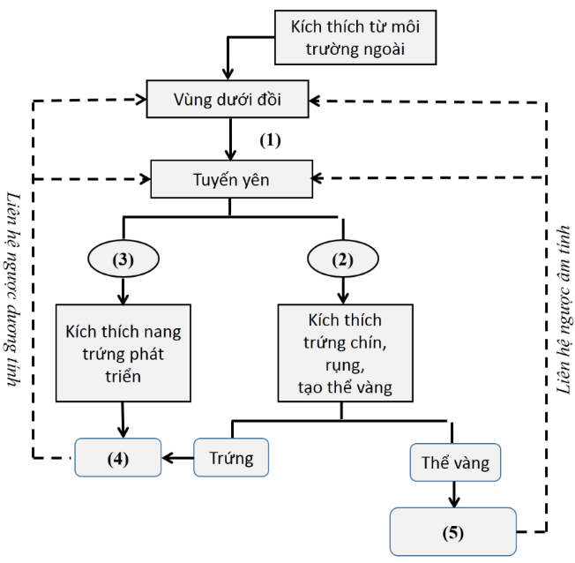
- Hình dưới đây mô tả cơ chế điều hoà sinh trứng ở người. Số (3) ứng với hormone nào sau đây?

A. LH.
B. FSH.
C. GnRH.
D. Estrogen.

* Hướng dẫn giải:
Kích thích nang trứng phát triển là vai trò của FSH.
→ Đáp án là B

- Hình dưới đây mô tả cơ chế điều hoà sinh trứng ở người. Số (1) ứng với hormone nào sau đây?
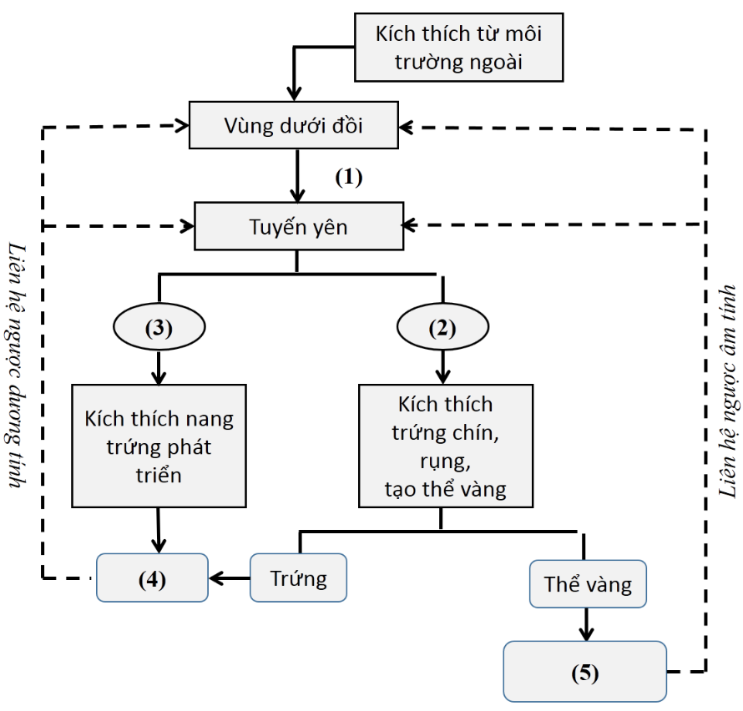

A. LH.
B. FSH.
C. GnRH.
D. Estrogen.

* Hướng dẫn giải:
Hormone do vùng dưới đồi tiết ra là GnRH.
→ Đáp án là C
- Hình dưới đây mô tả cơ chế điều hoà sinh trứng ở người. Số (2) ứng với hormone nào sau đây?

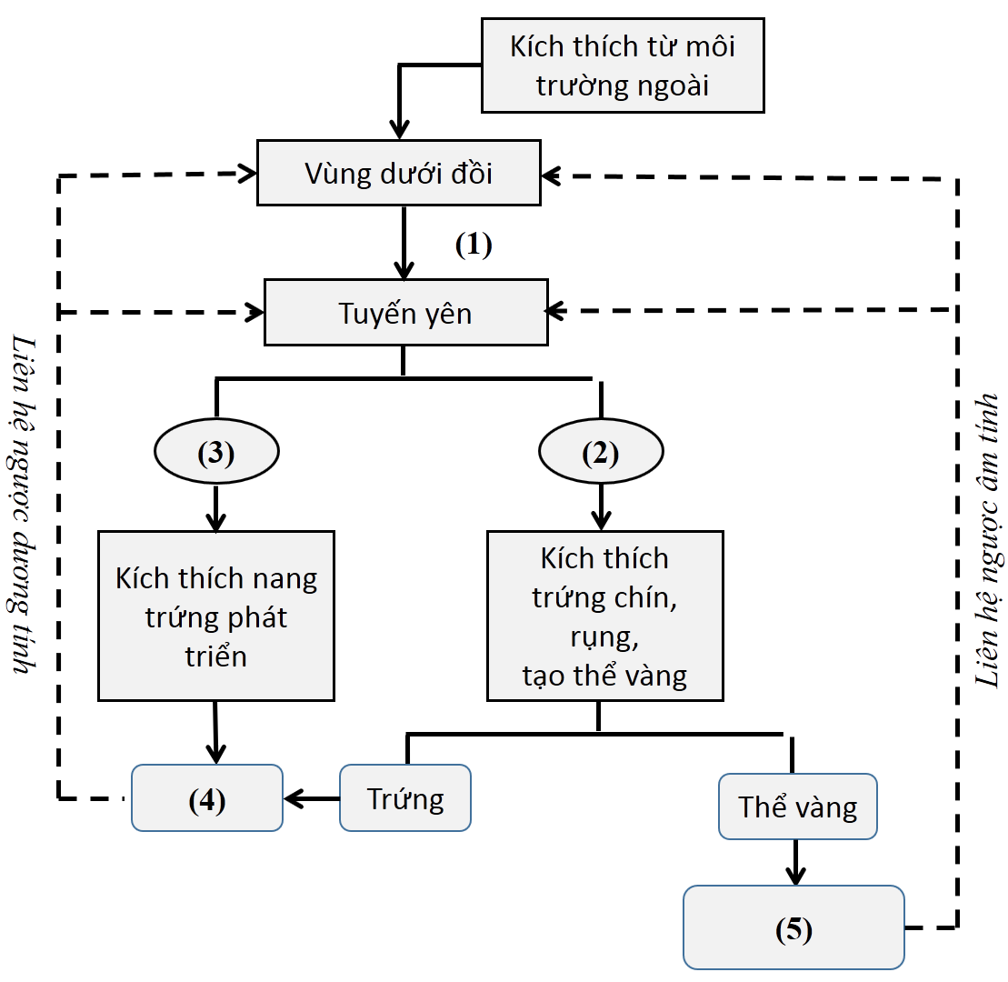
A. LH.
B. FSH.
C. GnRH.
D. Estrogen.

* Hướng dẫn giải:
Kích thích trứng chín, rụng, tạo thể vàng là vai trò của LH.
→ Đáp án là A
- Hình dưới đây mô tả cơ chế điều hoà sinh trứng ở người. Số (4) ứng với hormone nào sau đây?

A. LH.
B. FSH.
C. GnRH.
D. Estrogen.

* Hướng dẫn giải:
Hormone do trứng tiết ra là estrogen.
→ Đáp án là D
- Hình dưới đây mô tả cơ chế điều hoà sinh trứng ở người. Số (5) ứng với hormone nào sau đây?

A. LH.
B. FSH.
C. Estrogen và progesterone.
D. Estrogen.

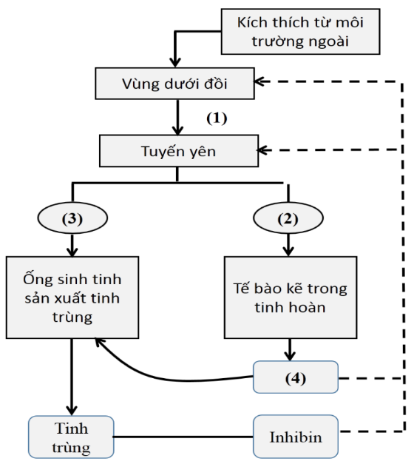
* Hướng dẫn giải:
Hormone do thể vàng tiết ra là estrogen và progesterone.
→ Đáp án là C
- Hình dưới đây mô tả cơ chế điều hoà sinh tinh ở người. Số (4) ứng với hormone nào sau đây?
A. ICSH.
B. FSH.
C. GnRH.
D. Testosteron.

* Hướng dẫn giải:
Tế bào kẽ tinh hoàn tiết ra testosteron.
→ Đáp án là D

- Hình dưới đây mô tả cơ chế điều hoà sinh tinh ở người. Số (2) ứng với hormone nào sau đây?

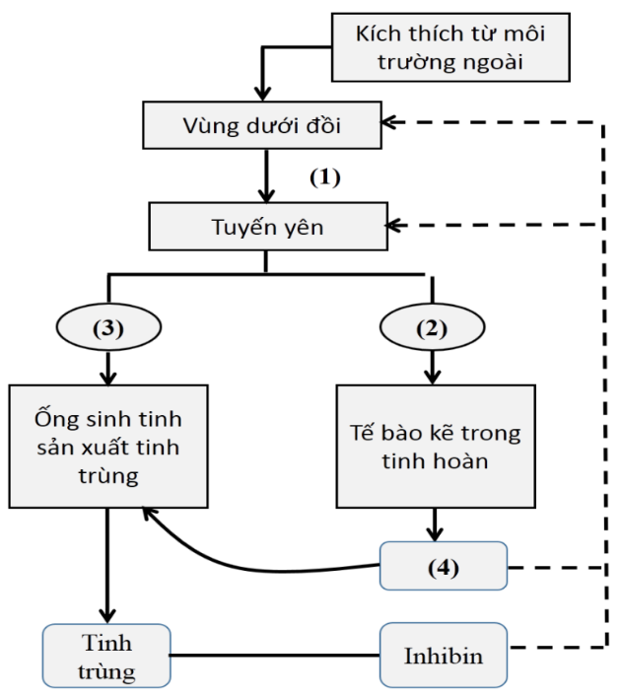
A. ICSH.
B. FSH.
C. GnRH.
D. Testosteron.

* Hướng dẫn giải:
Kích thích tế bào kẽ tinh hoàn tiết hormone là vai trò của ICSH.
→ Đáp án là A

- Hình dưới đây mô tả cơ chế điều hoà sinh tinh ở người. Số (3) ứng với hormone nào sau đây?
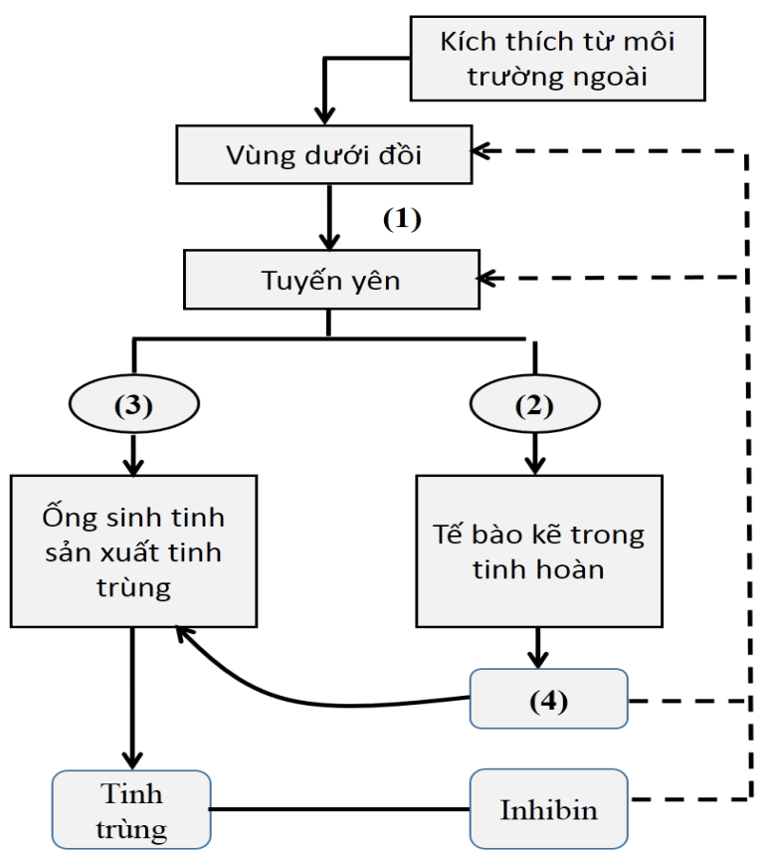

A. ICSH.
B. FSH.
C. GnRH.
D. Testosteron.

* Hướng dẫn giải:
Kích thích ống sinh tinh sản xuất tinh trùng là vai trò của hormon FSH.
→ Đáp án là B

Thông hiểu
- Trong cơ chế điều hòa sinh tinh ở động vật, hormone FSH có vai trò kích thích
A. ống sinh tinh sản xuất tinh trùng.
B. tế bào kẽ tiết ra hormone testosterone.
C. vùng dưới đồi sản xuất hormone GnRH.
D. tuyến yên sản xuất hormone ICSH.
- Trong cơ chế điều hòa sinh tinh, Inhibin có vai trò:
A. Ức chế tuyến yên sản xuất FSH.
B. Kích thích tế bào kẽ sản sinh ra testôstêron.
C. Kích thích phát triển ống sinh tinh sản sinh ra tinh trùng.
D. Kích thích ống sinh tinh sản sinh ra tinh trùng.

* Hướng dẫn giải:
Inhibin được sản xuất từ tế bào Sertoli của tinh hoàn có tác dụng ức chế tuyến yên sản xuất FSH.
→ Đáp án là A
- Trong cơ chế điều hòa sinh tinh ở động vật, GnRH có vai trò kích thích
A. ống sinh tinh phát triển.
B. tế bào kẽ sản sinh ra testosterone.
C. ống sinh tinh sản xuất ra tinh trùng.
D. tuyến yên tiết FSH và ICSH.
- Trong cơ chế điều hòa sinh tinh ở động vật, hormone ICSH có vai trò kích thích
A. ống sinh tinh sản xuất tinh trùng.
B. tế bào kẽ tiết ra hormone testosterone.
C. vùng dưới đồi sản xuất hormone GnRH.
D. tuyến yên sản xuất hormone ICSH.
- Ở nam giới, testosterone có vai trò kích thích
A. vùng dưới đồi tiết GnRH.
B. tế bào Sertoli của tinh hoàn tiết inhibin.
C. ống sinh tinh sản xuất ra tinh trùng.
D. tuyến yên tiết FSH.
- Ở nam giới, khi nồng độ testosterone trong máu cao có tác dụng
A. ức chế tuyến yên và vùng dưới đồi, làm giảm tiết GnRH, FSH và LH.
B. ức chế tuyến yên và vùng dưới đồi, làm hai bộ phận này mất chức năng.
C. ức chế tuyến yên tiết FSH và LH, đồng thời kích thích vùng dưới đồi làm tăng tiết GnRH.
D. kích thích tuyến yên và vùng dưới đồi, làm tăng tiết GnRH, FSH và LH.
- Trong cơ chế điều hòa sinh sản, hormone LH ở phụ nữ có vai trò kích thích
A. buồng trứng tạo trứng.
B. dạ con phát triển chuẩn bị cho hợp tử làm tổ.
C. trứng chín, rụng, tạo thể vàng.
D. nang trứng phát triển và tiết estrogen.
- Trong cơ chế điều hòa sinh trứng, hormone FSH có vai trò kích thích
A. buồng trứng tạo trứng.
B. vùng dưới đồi tiết GnRH.
C. trứng chín, rụng, tạo thể vàng.
D. nang trứng phát triển và tiết estrogen.
- Trong cơ chế điều hòa sinh trứng, thể vàng có vai trò nào sau đây?
A. Kích thích sự phát triển của nang trứng.
B. Tổng hợp progesterone và estrogen.
C. Kích thích quá trình rụng trứng.
D. Tổng hợp FSH và LH.
- Trong cơ chế điều hòa sinh trứng, GnRH có vai trò kích thích
A. phát triển nang trứng.
B. tuyến yên tiết hormone FSH và LH.
C. nang trứng chín và rụng trứng, hình thành và duy trì thể vàng hoạt động.
D. dạ con phát triển chuẩn bị cho hợp tử làm tổ.
- Nhận định nào không đúng về hormone FSH?
A. Kích thích ống sinh tinh sản sinh ra tinh trùng.
B. Kích thích tế bào kẽ sản sinh ra testôstêron.
C. Kích thích nang trứng phát triển.
D. Được sản xuất từ tuyến yên.
- Trong cơ chế điều hoà sinh trứng ở người, hormone nào sau đây khi ở nồng độ cao kích thích thuỳ trước tuyến yên và vùng dưới đồi tiết hormone?
A. LH.
B. Progesterone.
C. FSH.
D. Estrogen.

* Hướng dẫn giải:
Estrogen khi ở nồng độ cao sẽ kích thích vùng dưới đồi tăng tiết GnRH → tuyến yên tăng tiết FSH và LH → kích thích trứng chín và rụng (Liên hệ ngược dương tính)
→ Đáp án là D
- Khi nồng độ testôstêron trong máu cao có tác dụng
A. gây ức chế ngược lên vùng dưới đồi và tuyến yên giảm tiết hormone gây ức chế quá trình sinh tinh trùng.
B. gây ức chế ngược lên vùng dưới đồi và tuyến yên giảm tiết hormone làm cho trứng không chín và rụng.
C. kích thích vùng dưới đồi và tuyến yên tăng tiết hormone kích thích quá trình sinh tinh trùng.
D. kích thích vùng dưới đồi và tuyến yên giảm tiết hormone ức chế quá trình sinh tinh trùng.
- Khi nồng độ estrogen và progesterone trong máu tăng cao sẽ
A. kích thích quá trình sinh trứng.
B. làm cho trứng không chín và rụng.
C. làm niêm mạc tử cung bong ra.
D. kích thích nang trứng phát triển.
- Trong cơ chế điều hoà sinh trứng, nồng độ hormone progesterone và estrogen cao gây
A. ức chế tuyến yên giảm tiết hormone FSH và LH.
B. ức chế vùng dưới đồi và tuyến yên giảm tiết hormone GnRH, FSH và LH.
C. kích thích vùng dưới đồi và tuyến yên tăng tiết hormone GnRH, FSH và LH.
D. ức chế vùng dưới đồi giảm tiết hormone GnRH.
- Điều hoà ngược âm tính diễn ra trong quá trình sinh trứng khi
A. nồng độ GnRH giảm.
B. nồng độ FSH và LH cao.
C. nồng độ progesterone và estrogen cao.
D. nồng độ progesterone và estrogen giảm.
- Điều hoà ngược âm tính diễn ra trong quá trình sinh tinh khi:
A. Nồng độ GnRH giảm.
B. Nồng độ FSH và LH cao.
C. Nồng độ testosterone cao.
D. Nồng độ testosterone giảm.
- Hình dưới đây mô tả cơ chế điều hoà sinh trứng ở người. Các số 1, 2, 3, 4, 5 lần lượt là:

A. GnRH; LH; FSH; Estrogen; Progesterone và estrogen.
B. GnRH; FSH; LH; Estrogen; Progesterone và estrogene.
C. FSH ; LH; GnRH; Estrogen; Progesterone và estrogen.
D. GnRH; LH; FSH; Progesterone và estrogen; Estrogen.
- Hình dưới đây mô tả cơ chế điều hoà sinh tinh ở người. Các số 1, 2, 3, 4 lần lượt là:

A. GnRH; FSH; ICSH; Testosterone.
B. Testosterone; FSH; ICSH; GnRH.
C. GnRH; ICSH, FSH; Estrogen.
D. GnRH; ICSH; FSH; Testosterone.

Vận dụng
- Quá trình chín và rụng của trứng diễn ra theo chu kì là do ảnh hưởng của
A. nồng độ hoocmon sinh dục biến động theo chu kì.
B. các nhân tố bên trong biến động theo chu kì.
C. điều kiện môi trường biến động theo chu kì.
D. hoat động của hệ nội tiết biến động theo chu kì.
- Trong suốt thời kì phụ nữ mang thai không có trứng chín và rụng vì khi nhau thai được hình thành
A. thể vàng tiết ra hormone progesteron ức chế sự tiết ra FSH và LH của tuyến yên.
B. sẽ tiết ra hormone kích dục nhau thai (HCG) duy trì thể vàng tiết ra hormone estrogen và progesterone ức chế sự tiết ra FSH và LH của tuyến yên.
C. sẽ tiết ra hormone kích dục nhau thai HCG gây ức chế sự tiết ra FSH và LH của tuyến yên.
D. sẽ duy trì thể vàng tiết ra hormone progesteron ức chế sự tiết ra FSH và LH của tuyến yên.
- Biểu đồ dưới đây mô tả sự thay đổi nồng độ của các hormone X và Y trong máu của một người phụ nữ trong chu kỳ kinh nguyệt.
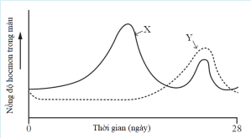
X và Y tương ứng với hocmon nào sau đây?
A. LH, estrogen.
B. Estrogen, FSH.
C. Estrogen, progesterone.
D. Progesterone, estrogen.
- Ý nào sau đây không đúng khi giải thích: Hằng ngày, phụ nữ uống viên thuốc tránh thai (chứa progesterone hoặc progesterone + estrogen) có thể tránh được mang thai?
A. Diệt tinh trùng khi chúng có mặt ở tử cung.
B. Nồng độ các hormone GnRH, FSH và LH giảm nên trứng không chín và không rụng.
C. Uống thuốc tránh thai hàng ngày làm nồng độ các hormone này trong máu cao gây ức chế lên tuyến yên và vùng dưới đồi.
D. Vùng dưới đồi giảm tiết GnRH và tuyến yên giảm tiết FSH và LH.
- Tác dụng của thuốc viên tránh thai hằng ngày là
A. ngăn không cho trứng chín và rụng.
B. ngăn tinh trùng gặp trứng.
C. ngăn sự làm tổ của trứng đã thụ tinh.
D. ngăn tuyến yên tiết FSH và ICSH.

* Hướng dẫn giải:
Thuốc tránh thai hằng ngày có chứa hormone estrogen, progesterone hoặc chất tương đương, có tác dụng ức chế trứng chín và rụng.
→ Đáp án là A
- Hàng ngày phụ nữ uống thuốc tránh thai (chứa hormone estrogen và progesterone) có thể tránh được mang thai vì
A. Nồng độ hai hormone này trong máu giảm gây ức chế vùng dưới đồi và tuyến yên giảm tiết GnRH, FSH và LH nên trứng không chín và không rụng.
B. Nồng độ hai hormone này trong máu giảm gây ức chế vùng dưới đồi và tuyến yên tăng tiết GnRH, FSH và LH nên trứng không chín và không rụng.
C. Nồng độ hai hormone này trong máu tăng cao gây kích vùng dưới đồi và tuyến yên giảm tiết GnRH, FSH và LH nên trứng không chín và không rụng.
D. Nồng độ hai hormone này trong máu tăng cao gây ức chế vùng dưới đồi và tuyến yên giảm tiết GnRH, FSH và LH nên trứng không chín và không rụng.

* Hướng dẫn giải:
Cơ chế tác động của thuốc tránh thai là dựa trên cơ chế điều hoà ngược âm tính. Khi nồng độ hormone estrogen và progesterone trong máu cao sẽ ức chế ngược lên vùng dưới đồi và tuyến yên giảm tiết hormone GnRH, FSH và LH → trứng không chín và rụng → tránh được mang thai.
→ Đáp án là D
- Để ngăn không cho trứng chín và rụng, một trong biện pháp hiệu quả nhất là uống viên thuốc tránh thai. Viên thuốc tránh thai chứa hormone nào sau đây?
A. Estrogen.
B. Estrogen và progesterone.
C. Testosterone.
D. Progesterone và testosterone.
- Xét các yếu tố sau:
(1) căng thẳng thần kinh (stress),
(2) Thiếu ăn, suy dinh dưỡng,
(3) Chế độ ăn không hợp lý gây rối loạn trao đổi chất của cơ thể,
(4) Sợ hãi, lo âu.
(5) Buồn phiền kéo dài và nghiện thuốc lá, nghiện rượu, nghiện ma túy,
(6) Nhiệt độ môi trường tăng giảm đột ngột.
Những yếu tố gây rối loạn quá trình sinh trứng và làm giảm khả năng sinh tinh trùng là:
A. (1), (2), (3), (4) và (5)
B. (1), (2), (5) và (6)
C. (3), (4) và (5)
D. (2), (4) và (5)

Phần II. Câu hỏi trắc nghiệm đúng/sai
Câu 1: Khi nói đến sinh sản vô tính ở động vật, phát biểu nào sau đây đúng hay sai?
a. Các hình thức sinh sản vô tính gồm: phân đôi, nảy chồi, phân mảnh, trinh sinh.
b. Sinh sản ở hình thức phân đôi gặp ở hải quỳ, bọt biển, thủy tức.
c. Trinh sinh thường gặp ở các loài chân đốt như ong, kiến, rệp.
d. Phân mảnh là hình thức sinh sản mà cơ thể mới phát triển từ mảnh tách ra từ cơ thể mẹ.
Hướng dẫn
a. Biết → Đúng
b. Hiểu → Sai .
c. Biết → Đúng
d. Hiểu→ Đúng

Câu 2 : Dựa trên đặc điểm sinh sản vô tính bằng hình thức nảy chồi và phân đôi, phát biểu sau đây đúng hay sai?
a Nảy chồi là hình thức sinh sản mà chồi mọc ra từ cơ thể mẹ, lớn dần lên, sau đó tách ra thành cơ thể mới.
b. Bản chất của nảy chồi là sự phân bào nguyên phân và giảm phân.
c. Phân mảnh là cơ thể mẹ bị phân thành hai hoặc nhiều mảnh, mỗi mảnh hình thành cơ thể mới.
d. Bản chất của phân mảnh là sự giảm phân và thụ tinh.
Hướng dẫn
a. Biết → Đúng
b. Hiểu → Sai
c. Biết → Đúng
d. Hiểu → Sai

Câu 3: Có các nhận định sau đây về sự sinh sản của ong, phát biểu sau đây đúng hay sai?
a. Một vài loài cá, lưỡng cư, bò sát cũng có sinh sản theo cách này.
b. Ong mật chúa đẻ rất nhiều trứng, những trứng không thụ tinh sẽ phát triển thành ong đực
c. Ong chúa có bộ nhiễm sắc thể đơn bội (n)
d. Ong mật chúa đẻ rất nhiều trứng, những trứng thụ tinh phát triển thành ong thợ, ong chúa.
Hướng dẫn
a. Biết → Đúng
b. Hiểu → Đúng
c. Hiểu → Sai
d. Vận dụng → Đúng

Câu 4: Trong sinh sản vô tính ở động vật, phát biểu sau đây đúng hay sai?
a. Một cá thể sinh ra một hay nhiều cá thể giống mình, không có sự kết hợp giữa tinh trùng và trứng.
b. Một cá thể luôn sinh ra nhiều cá thể giống mình, không có sự kết hợp giữa tinh trùng và trứng.
c. Các cá thể mới sinh ra giống nhau và giống cá thể gốc.
d. Có sự kết hợp ngẫu nhiên của giao tử đực và giao tử cái tạo nên hợp tử phát triển thành cơ thể mới.
Hướng dẫn
a. Biết → Đúng
b. Biết → Sai
c.Hiểu → Đúng
d. Hiểu → Sai.

Câu 5: Cho các phát biểu về sinh sản ở động vật, phát biểu sau đây đúng hay sai?
a. Hệ thần kinh, hệ nội tiết và các yếu tố môi trường có ảnh hưởng như nhau đến quá trình sinh tinh và sinh trứng.
b. Các loài động vật khác nhau có chu kì chín và rụng trứng khác nhau.
c. Sự hiện diện mùi của con đực có thể ảnh hưởng đến quá trình chín và rụng trứng.
d.Nghiện thuốc lá, nghiện rượu chỉ làm giảm khả năng sinh tinh trùng ở nam, không ảnh hưởng đến quá trình sinh trứng ở nữ.
Hướng dẫn
a. Biết → Sai
b. Hiểu → Đúng
c. Hiểu → Đúng
d. vận dụng → Sai

Câu 6: Nhận định về sự phối hợp của các hormone sinh dục liên quan đến điều hòa sinh sản ở nữ giới, phát biểu sau đây đúng hay sai?
a. FSH được tiết ra từ tuyến yên và kích thích tế bào trứng trong buồng trứng phát triển và sản xuất estrogen.
b. Khi nồng độ estrogen tăng cao và kích thích sự giải phóng LH từ tuyến yên. LH kích thích tế bào trứng phát triển và giải phóng trứng từ buồng trứng.
c. Sau khi trứng đã được giải phóng, tăng sản xuất progesteronee để duy trì thai nghén.
d. GnRH kích thích buồng trứng sản sinh LH và FSH.
Hướng dẫn
a. Biết → Đúng
b. Hiểu → Đúng
c. Vận dụng → Đúng
d. Hiểu→ Sai. Vì GnRH kích thích tuyến yên sản sinh LH và FSH.

Câu 7: Khi so sánh vai trò của các hormone trong điều hòa quá trình sinh tinh và sinh trứng, phát biểu sau đây đúng hay sai?
a. Cơ chế điều hòa quá trình sinh tinh và sinh trứng đều được kiểm soát nhờ liên hệ ngược.
b. Vùng dưới đồi đều tiết ra GnRH kích thích tuyến yên tiết ra FSH và LH.
c. Ở quá trình sinh tinh, GnRH kích thích ống sinh tinh sản xuất tinh trùng.
d. Nồng độ Testosteron cao sẽ ức chế vùng dưới đồi và tuyến yên tiết GnRH, FSH và ICSH.
Hướng dẫn
a. Hiểu → Đúng
b. Biết → Đúng
c. Hiểu→ Sai. Vì Ở quá trình sinh tinh, GnRH kích thích tuyến yên tiết ra FSH và LH.
d. Vận dụng → Đúng

Câu 8: Khi so sánh điểm khác về vai trò của các hormone trong điều hòa quá trình sinh tinh và sinh trứng, phát biểu sau đây đúng hay sai?
a. Ở quá trình sinh tinh ICSH kích thích tế bào kẽ tiết ra hormone testosterone.
b. Ở quá trình sinh trứng LH làm nang trứng chín và trứng rụng.
c. Ở quá trình sinh trứng, LH làm thể vàng tiết ra progesterone và estrogen.
d. Ở quá trình sinh trứng, FSH kích thích nang trứng phát triển và tiết ra progesterone.
Hướng dẫn
a. Biết → Đúng
b. Hiểu → Đúng
c. Biết → Đúng
d. Vận dụng → Sai
Câu 9: Có bao nhiêu nhận định đúng hay sai liên quan những biện pháp nhằm điều khiển quá trình sinh sản của động vật và người?
a. Muốn sinh ra thế hệ con đực hay cái phục vụ nhu cầu con người, con người đã lọc, li tâm hai loại tinh trùng hay trứng rồi cho thụ tinh nhân tạo.
b. Ở người, thụ tinh trong ống nghiệm là phương pháp hỗ trợ sinh sản, sử dụng cho điều chỉnh giới tính.
c. Thụ tinh trong ống nghiệm là phương pháp cho trùng và trứng thụ tinh trong ống nghiệm để tạo ra phôi, sau đó phôi được chuyển vào buồng tử cung của phụ nữ để làm tổ và phát triển thành thai nhi.
d. Để tạo ra tằm đực sản xuất tơ nhiều, người ta chiếu tia tử ngoại lên tằm sẽ tạo ra nhiều tằm đực hơn.
Hướng dẫn
a. Biết → Đúng
b. Hiểu → Sai
c. Vận dụng → Đúng
d. Hiểu→ Đúng

Câu 10 : Để điều khiển quá trình sinh sản ở động vật nhằm mục đích mang lại những trị phục vụ nhu cầu con người và con người đã đưa ra nhiều biện pháp. Nhận định sau đúng hay sai về những biện pháp nhằm điều khiển quá trình sinh sản của động vật mang lại lợi ích cho con người?
a. Xử lí nhiệt độ hoặc chọn lọc tinh trùng để điều khiển giới tính con vật.
b. Thụ tinh nhân tạo giúp làm giảm hiệu quả thụ tinh.
c. Các kĩ thuật điều khiển sinh sản còn góp phân vào các nghiên cứu bảo tôn động vật, đảm bảo đa dạng sinh học.
d. Trong chăn nuôi, dựa trên cơ chế điều hoà sinh sản ở động vật, con người có thể điều khiển số con, số trứng và giới tính của vật nuôi.
Hướng dẫn
a. Biết → Đúng
b. Biết → Sai
c. Hiểu→ Đúng
d. Vận dụng→ Đúng
Câu 11: Trong các nhận định sau, phát biểu sau đây đúng hay sai?
a. Sinh sản theo kiểu trinh sinh thường xen kẽ với sinh sản hữu tính.
b. Đối với ong mật, những trứng không được thụ tinh sẽ phát triển thành ong thợ có bộ nhiễm sắc thể đơn bội, còn những trứng thụ tinh phát triển thành ong đực.
c. Động vật có hai phương thức sinh sản: sinh sản hữu tính và sinh sản vô tính.
d. Bọt biển vừa có thể sinh sản bằng hình thức nảy chồi, vừa có thể sinh sản bằng hình thức phân đôi.
Hướng dẫn
a. Biết → Sai
b. Hiểu → Sai
c. Biết → Đúng
d. Hiểu→ Sai
Câu 12: Trong các nhận định sau, phát biểu sau đây đúng hay sai?
a. Đẻ trứng thai gặp ở một số loài cá, một số loài bò sát và một số loài chân khớp.
b. Bò sát, Chim và nhiều động vật không xương sống đẻ trứng, trứng thụ tinh trong cơ thể con cái.
c. Đẻ con có ở tất cả loài Thú và người.
d. Cá, lưỡng cư và nhiều loài động vật không xương sống đẻ trứng và trứng thụ tinh với tinh trùng trong môi trường nước.
Hướng dẫn
a. Biết → Đúng
b. Hiểu → Đúng
c. Hiểu→ Sai
d.Vận dụng→ Đúng
Câu 13: Trong các nhận định sau, phát biểu sau đây đúng hay sai?
a. Tế bào hạt của nang trứng tiết ra hormone estrogen kích thích niêm mạc tử cung phát triển.
b. Thể vàng tiết ra estrogen và progesterone kích thích nang trứng chín và trứng rụng.
c. Hợp tử là tế bào có một nửa số lượng nhiễm sắc thể từ bố và một nửa số lượng nhiễm sắc thể từ mẹ.
d. Thể vàng là phần còn lại của nang trứng sau khi chín và vỡ ra.
Hướng dẫn
a. Biết → Đúng
b. Hiểu → Sai. Vì thể vàng tiết ra estrogen và progesterone ức chế nang trứng chín và trứng rụng.
c. Biết → Đúng
d. Vận dụng → Đúng
Câu 14: Trong các nhận định sau, phát biểu sau đây đúng hay sai?
a. Cơ chế điều hòa sinh tinh được kiểm soát nhờ liên hệ ngược.
b. Trong quá trình sinh trứng, FSH có vai trò kích thích trứng chín, rụng, tạo thể vàng.
c. Trong cơ chế điều hòa sinh tinh, khi nồng độ testosterone trong máu tăng lên sẽ gây ức chế lên vùng dưới đồi và tuyến yên, làm giảm tiết GnRH, FSH, LH.
d. Khi phụ nữ mang thai, nồng độ hormone progesterone và estrogen được duy trì ở mức độ cao.
Hướng dẫn
a. Biết → Đúng
b. Hiểu → Sai. Vì trong quá trình sinh trứng, LH có vai trò kích thích trứng chín, rụng, tạo thể vàng.
c. Biết → Đúng
d. Vận dụng → Đúng
Câu 15: Trong các phát biểu sau, phát biểu sau đây đúng hay sai?
a. Thay đổi thời gian chiếu sáng đối với gà nuôi nhốt làm cho gà đẻ nhiều hơn.
b. Bổ sung chất khoáng vào thức ăn (từ vỏ trứng, ốc, hến,...) làm tăng đẻ trứng ở vịt.
c. Chiếu tia tử ngoại lên tằm sẽ tạo ra nhiều tằm cái hơn, tăng hiệu quả kinh tế.
d. Dùng máy li tâm có thể tách tinh trùng mang nhiễm sắc thể giới tính X và tinh trùng mang nhiễm sắc thể giới tính Y, giúp lựa chọn được giới tính vật nuôi.
Hướng dẫn
a. Biết → Đúng
b. Hiểu → Đúng
c. Hiểu → Sai. Vì chiếu tia tử ngoại lên tằm sẽ tạo ra nhiều tằm đực hơn, tăng hiệu quả kinh tế.
d. Vận dụng→ Đúng
Phần III. Câu hỏi trắc nghiệm trả lời ngắn (bằng số)
Nhận biết
Câu 1. Hình dưới đây mô tả quá trình hình thành túi phôi ở thực vật có hoa.
Quan sát hình và cho biết, bào tử cái trải qua bao nhiêu lần nguyên phân liên tiếp trong quá trình hình thành túi phôi để hình thành các thành phần 3,4,5 trong túi phôi?

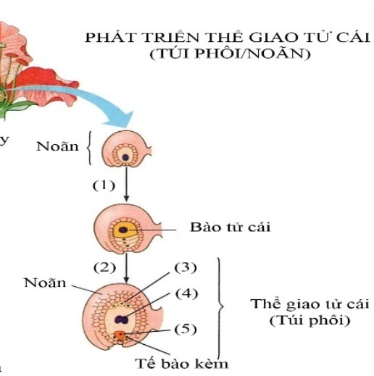

* Đáp án: 3

Câu 2. Cho các hormone: ICSH, Estrogen, FSH, Progesterone, Testosterone, GnRH, LH. Có bao nhiêu hormone tham gia cơ chế điều hòa sinh tinh?

* Đáp án: 4 (FSH, Testosterone, GnRH, LH.)
Câu 3. Quan sát hình thức sinh sản của động vật như hình dưới. Có bao nhiêu phát biểu không đúng về hình thức sinh sản được nhắc đến?
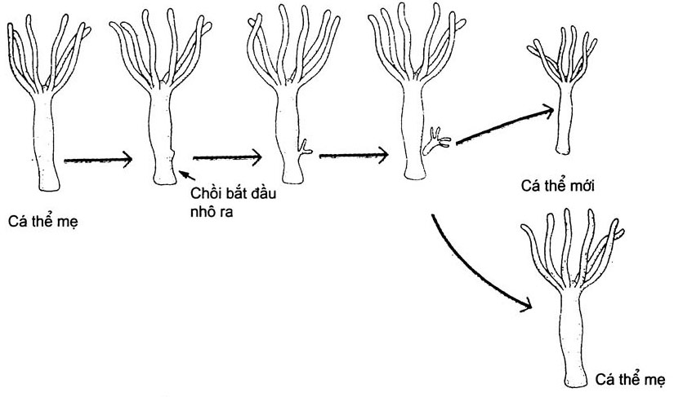
I. Quá trình sinh sản của các loài động vật này đều tạo ra các cá thể mới giống nhau và giống cá thể mẹ.
II. Bản chất của sự tạo chồi là quá trình nguyên phân và giảm phân.
III. Gặp ở động vật: bọt biển, ruột khoang.
IV. Nảy chồi là hình thức sinh sản mà chồi mọc ra từ cơ thể mẹ.

* Đáp án: 1

* Hướng dẫn giải
Phát biểu không đúng về hình thức sinh sản được nhắc đến:
II. Bản chất của sự tạo chồi là quá trình nguyên phân và giảm phân.

Câu 4. Cho các hormone: GnRH, FSH, ICSH, LH, testosterone, estrogen, inhibin, progesterone. Có bao nhiêu hormone tham gia cơ chế điều hòa sinh trứng?

* Đáp án: 5 (FSH, estrogen, GnRH, progesterone, LH)
Câu 5. Khi nói về sinh sản vô tính ở động vật, có bao nhiêu phát biểu sau đây là đúng?
1. Dựa trên cơ chế chủ yếu là quá trình nguyên phân.
2. Con sinh ra mang bộ nhiễm sắc thể của một cá thể mẹ.
3. Cần quá trình giảm phân và thụ tinh để tạo ra cá thể mới.
4. Không có sự kết hợp giữa tinh trùng và trứng.

* Đáp án: 3
Câu 7. Cho các hình thức sinh sản hữu tính ở động vật: Thụ tinh ngoài, thụ tinh trong, đẻ trứng, đẻ con. Có bao nhiêu hình thức sinh sản hữu tính có ở cá, tôm, cua?

* Đáp án: 2 (thụ tinh ngoài, đẻ trứng)
Câu 8. Trong cơ chế điều hòa sinh trứng, tuyến yên tiết ra mấy loại hoc môn trong các loại sau đây: Estrogen.GnRH, FSH và ICSH, FSH và LH.

* Đáp án: 2 (FSH và LH)

Thông hiểu
Câu 1. Ở thực vật có bao nhiêu đặc điểm trong số các đặc điểm dưới đây chỉ có ở sinh sản hữu tính mà không có ở sinh sản vô tính?
(1) Có quá trình thụ tinh.
(2) Có quá trình nguyên phân.
(3) Các cơ thể con có thể có đặc điểm khác nhau.
(4) Ở đời con có sự tái tổ hợp vật chất di truyền của bố và mẹ.

* Đáp án: 3
Câu 2. Khi nói về kỹ thuật nuôi mô sống ở động vật có tổ chức cao, có bao nhiêu phát biểu sau đây đúng?
1. Ứng dụng việc nuôi mô sống để chữa trị cho các bệnh nhân bị bỏng da, cần ghép cơ quan nội tạng, ...
2. Tách mô ra khỏi cơ thể rồi nuôi trong môi trường có đủ chất dinh dưỡng, vô trùng và nhiệt độ thích hợp thì mô đó tồn tại và phát triển.
3. Do tính biệt hóa cao nên chưa tạo được cơ thể mới từ nuôi mô sống.
4. Tách tế bào, mô từ các bộ phận khác nhau của cơ thể nuôi trong môi trường thích hợp và vô trùng thì mô đó có thể phát triển thành cơ thể mới.

* Đáp án: 3
Câu 3. Ong là loài có đời sống xã hội, trong tổ ong có ba nhóm: ong chúa, ong thợ, ong đực. Khi ong chúa trưởng thành chúng sẽ giao phối với ong đực. Tinh trùng được sử dụng lâu dài trong suốt đời sống của ong chúa. Nếu trứng không thụ tinh sẽ nở ra ong đực, còn trứng được thụ tinh sẽ nở ra ong chúa và ong thợ.
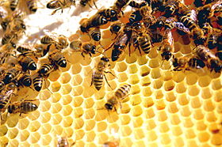
Trong các nhận định sau đây về sinh sản ở ong, có bao nhiêu nhận định sau đây đúng?
1. Ong đực được sinh ra từ hình thức sinh sản trinh sinh.
2. Ong chúa được sinh ra từ hình thức sinh sản hữu tính.
3. Ong thợ được sinh ra từ hình thức sinh sản vô tính.
4. Ong đực, ong chúa và ong thợ đều có bộ nhiễm sắc thể (2n).

* Đáp án: 2

Câu 4. Sơ đồ sau đây mô tả quá trình quá trình sản sinh giao tử ở động vật.

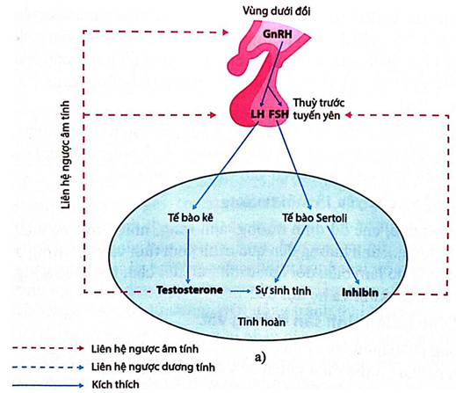

Cho các nhận định sau đây liên quan đến sơ đồ:
1. Sơ đồ mô tả quá trình điều hòa sinh tinh.
2. Sự sản sinh GnRH nhiều hay ít không lệ thuộc môi trường bên ngoài (phim, truyện, …).
3. Hormone GnRH (do vùng dưới đôi tiết ra) kích thích tuyên yên tiết FSH và LH.
4. FSH và LH là hai hormone kích thích quá trình sản sinh tinh trùng.
5. Các hormone được tiết ra bởi tinh hoàn chỉ là testosterone.
6. Nếu nồng độ testosterone cao gây ức chế vùng dưới đồi và tuyến yên khi đó sẽ ức chế tiết GnRH, FSH và LH.
7. Tế bào kẽ của tinh hoàn là nơi sản sinh ra hormone testosterone.
Có bao nhiêu nhận định sau đây đúng?

* Đáp án: 5
Câu 5. Cho các phát biểu sau:
(1) Trong quá trình sinh trứng, FSH có vai trò kích thích trứng chín, rụng, tạo thể vàng.
(2) Progesterone và estrogen có vai trò kích thích tử cung phát triển chuẩn bị cho hợp tử làm tổ.
(3) Trong quá trình sinh tinh, ICSH có vai trò kích thích ống sinh tinh phát triển, sản sinh ra tinh trùng.
(4) Khi phụ nữ mang thai, nồng độ hormone progesterone và estrogen được duy trì ở mức độ cao.
Có bao nhiêu phát biểu không đúng về cơ chế điều hoà sinh sản ở động vật?

* Đáp án: 2
Câu 6. Cho các phát biểu về cơ chế điều hoà sinh sản ở động vật như sau:
(1) Hệ thần kinh, hệ nội tiết và các yếu tố môi trường có ảnh hưởng như nhau đến quá trình sinh tinh và sinh trứng.
(2) Các loài động vật khác nhau có chu kì chín và rụng trứng khác nhau.
(3) Sự hiện diện mùi của con đực có thể ảnh hưởng đến quá trình chín và rụng trứng.
(4) Nghiện thuốc lá, nghiện rượu chỉ làm giảm khả năng sinh tinh trùng ở nam, không ảnh hưởng đến quá trình sinh trứng ở nữ.

Cho biết có bao nhiêu phát biểu đúng?

* Đáp án: 2
Câu 7. Hình dưới đây mô tả một số biện pháp tránh thai phổ biến. Mỗi biện pháp có cơ sở khoa học, cơ chế tác dụng và hiệu quả tránh thai đáp ứng được việc phòng tránh thai hiệu quả và sinh đẻ có kế hoạch ở người.
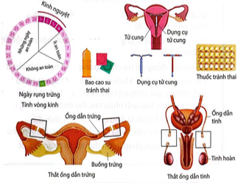
Cho biết có bao nhiêu nhận định đúng về các biện pháp tránh thai kể trên?
1. Thuốc viên tránh thai giúp ngăn cản quá trình trứng chín và rụng.
2. Bao cao su tránh thai giúp ngăn cản không cho tinh trùng gặp trứng.
3. Khi thắt ống dẫn trứng, tinh trùng vẫn có khả năng gặp được trứng và thụ tinh.
4. Khi sử dụng dụng cụ tử cung loại chữ T, sẽ ngăn cản sự làm tổ của phôi thai trong tử cung.

* Đáp án: 3
Câu 8. Thuốc tránh thai hàng ngày marvelon chứa hoạt chất ethinylestradiol (tác dụng tương tự estrogen) và desogestrel (tác dụng tương tự progesterone) được đóng vỉ 21 viên. Khi phụ nữ sử dụng loại thuốc này sẽ có những thay đổi nào trong cơ thể trong các thay đổi dưới đây:
1. Progesterone tăng dần
2. Progesterone giảm
3 Trứng không phát triển và rụng
4. Trứng vẫn phát triển và rụng
5. Niêm mạc tử cung phát triển.
6. Niêm mạc tử cung không phát triển.

* Đáp án: 3
Câu 9. Sơ đồ sau đây mô tả quá trình hình thành tinh trùng ở động vật.
Cho các nhận định sau đây liên quan đến sơ đồ:

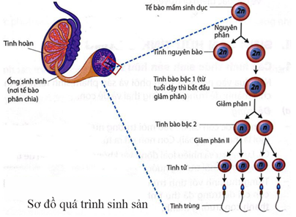

1. Tinh trùng hình thành trong ống dẫn tinh.
2. Tế bào mầm sinh dục là tế bào chưa giảm phân, có bộ NST 2n.
3. Khi đến tuổi dậy thì, tinh nguyên bào bậc 1 (2n) mới bắt đầu giảm phân.
4. Từ tinh nguyên bào bậc 1 qua hai lần giảm phân (giảm phân 1 và giảm phân 2 mới hình thành giao tử)
5. Kết thúc kì cuối giảm phân 2 là tạo ra tinh trùng (n)
6. Từ 1 tinh bào bậc 1 (2n), trải qua quá trình nguyên phân và giảm phân (giảm phân I, II) tạo nên 4 tinh trùng (n).
7. Từ 1 tinh bào bậc 2, trải qua giảm phân 2 tạo nên 4 tinh trùng (n).
Có bao nhiêu nhận định sau đây đúng?
* Đáp án: 3

Câu 10. Dưới làn nước trong xanh của nhiều vùng biển nhiệt đới có những cánh rừng hình thành không phải từ cây cối mà từ những loài động vật đặc biệt – đó là san hô. Rạn san hô được xem là hê sinh thái đa dạng, giàu có và tuyệt vời nhất trong đại dương. San hô có thể sinh sản bằng hai cách: đẻ trứng (sinh sản hữu tính) và nẩy chồi (sinh sản vô tính). Trong sinh sản hữu tính, các polyp san hô cái, đực phóng trứng và tinh trùng vào trong nước và thụ tinh ngoài tạo ra những ấu trùng san hô rất nhỏ, sau một thời gian trôi nổi ấu trùng san hô lắng xuống đáy thích hợp để phát triển thành những polyp san hô mới.

(nguồn: https://baotanghdh.vn/truyen_thong/tim-hieu-ve-ran-san-ho).
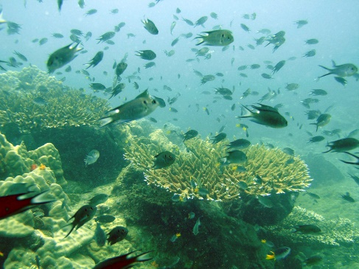
Trong các nhận định về thụ tinh ngoài ở san hô hãy cho biết có bao nhiêu nhận định sai?
1. Thụ tinh xảy ra ngoài cơ thể san hô cái, diễn ra trong môi trường nước.
2. San hô cái đẻ một vài trứng vào trong nước.
3. San hô đực phóng tinh trùng vào trong nước.
4. Do thụ tinh trong môi trường nước nên hiệu quả thụ tinh của san hô khá cao.

* Đáp án: 2
Vận dụng
Câu 1: Cho các nhận định về các biện pháp tránh thai sau:
(I) Các biện pháp tránh thai đều có hiệu quả tránh thai như nhau.
(II) Nạo phá thai là một trong những biện pháp sinh đẻ có kế hoạch.
(III) Dụng cụ tử cung có tác dụng ngăn cản thai ngoài tử cung.
(IV) Khi sử dụng biện pháp triệt sản, khi xuất tinh chỉ có tinh dịch mà không có tinh trùng.
(V) Thiếu nữ không nên dùng dụng cụ tử cung, thuốc tránh thai khẩn cấp và triệt sản.
Cho biết có mấy nhận định đúng

* Đáp án: 2
Câu 2. Cho các loài sinh vật sau:
(I) Cá bảy màu.
(II) Rắn lục đuôi đỏ.
(III) Cá sấu.
(IV) Thằn lằn bóng.
(V) Cá voi.
Cho biết có mấy loài sinh vật xảy ra hiện tượng noãn thai sinh

* Đáp án: 3
Câu 3. Cho biết, một tế bào sinh dục sơ khai đực thực hiện nguyên phân liên tiếp 5 lần. Khi các tế bào này chuyển sang giai đoạn chín và thực hiện quá trình giảm phân để hình thành giao tử đực (tinh trùng). Có bao nhiêu tinh trùng được hình thành từ quá trình trên?

* Đáp án: 128
*Hướng dẫn giải:
1 tế bào sinh dục sơ khai đực thực hiện nguyên phân liên tiếp 5 lần: 2⁵ = 32 tế bào
1 tế bào sinh dục sơ khai đực khi chuyển sang giai đoạn chín và thực hiện giảm phân sẽ tạo ra 4 giao tử đực nên 32 tế bào giảm phân sẽ tạo ra : 32x4= 128

Câu 4. Cho biết, một tế bào sinh dục sơ khai cái thực hiện nguyên phân liên tiếp 4 lần. Khi các tế bào này chuyển sang giai đoạn chín và thực hiện quá trình giảm phân để hình thành giao tử cái (trứng). Có bao nhiêu trứng được hình thành từ quá trình trên?

* Đáp án: 16
*Hướng dẫn giải:
1 tế bào sinh dục sơ khai cái thực hiện nguyên phân liên tiếp 4 lần: 2⁴ = 16 tế bào
1 tế bào sinh dục sơ khai cái khi chuyển sang giai đoạn chín và thực hiện giảm phân sẽ tạo ra 1 giao tử cái nên 16 tế bào giảm phân sẽ tạo ra : 16x1= 16

Câu 5. Cho các biện pháp sau:
(I) Kích thích trứng chín và rụng.
(II) Thụ tinh nhân tạo.
(III) Li tâm tách riêng tinh trùng X và Y.
(IV) Cấy truyền phôi.
(V) Sử dụng hormone nhân tạo.
Cho biết có mấy biện pháp giúp điều khiển giới tính theo nhu cầu

* Đáp án: 2

